**Universitatea din Craiova**

**Facultatea de Automatica, Calculatoare si Electronica**

**PROIECT PBD**

**“Firma Curierat”**

**Anul universitar 2015-2016**

**Anul III, Semestrul II**

**Calculatoare Romana - Grupa 10303s**

**Indrumator,**

**Stanescu Liana**

**Autor,**

**Iliescu Marius-Adrian**

**Cuprins**

Enunt ……………………………………………………………………….... 3

Cerinte …………………………………………………………………….…. 3

Modelul Entitate-Legatura ………………………………………….. 4

Modelul Relational ………………………………..……………………. 5

Crearea bazei de date ………………………………………………..…. 6-9

Inserare de date ……………………………………………………....….. 10-19

Indexarea bazei de date …..…………………………………………… 19

Interogari …………………………………………………………………..... 20-25

Proceduri …………………….………………………….……………....…… 26

Functii …………………….………………………………………..….……… 27-29

Trigger …………………….…………………………………..……….……… 29

Bibliografie …………………….…………………………………..………… 30

# Enunt:

Să se creeze o bază de date care să ţină evidenţa unei firme de curierat. Fiecare Sediu are mai multe vehicule si mai multi angajati . Pentru plasarea unei comenzi ,clientul trebuie sa vina la unul dintre sediile firmei , sa completeze un fromular si sa predea coletele.Un client poate avea calitatea fie de persoana fizica, fie de persoana juridica.Un client poate plasa mai multe comenzi, o comanda poate avea mai multe pachete, fiecare pachet apartine unui anumit destinatar.Pentru fiecare comanda se creaza o singura facture.Ofactura poate fi create de un anumit receptioner.Comenzile sunt expediate de mai multi curieri.

# Cerinte:

1.Să se realizeze modelul entitate-legătură

2. Să se facă trecerea la modelul relaţional (să se detalieze operaţiile effectuate pentru

fiecare entitate în parte)

3. Să se creeze o bază de date care să conţină:

a. Legături între tabele;

b. Integritatea referenţială pentru a efectua corect operaţiile de actualizare (adăugare,

ştergere, modificare);

c. Chei primare şi chei externe;

d. Reguli de ştergere în cascadă pentru entităţile cu chei externe.

4. Să se verifice calitatea proiectării bazei de date cu ajutorul formelor normale (se va

normaliza baza de date până la FNBC - inclusiv).

5. Să se indexeze baza de date creată (crearea minim a unui index).

6. Să se facă testarea bazei de date prin efectuarea de diferite operaţii asupra ei. Trebuie

să existe cel puţin o interogare din fiecare tip (în total minim 15 interogări), 2 funcţii

diferite (care să nu facă un simplu select), 2 proceduri stocate, şi 1 trigger.

* Baza de date trebuie să conţină minim 10 tabele

** Se va adăuga în tabele un volum mare de informaţii reale – minim 20 înregistrări în

fiecare tabel

*** Baza de date trebuie să fie realizată în Oracle

**** Se vor folosi programele Visio sau Embarcadero pentru crearea modelului entitate-legătură

(listarea pentru dosar a modelului Entitate Legătură)

***** Fiecare cerinţă are punctaj separate

# Modelul Entitate-Legatura

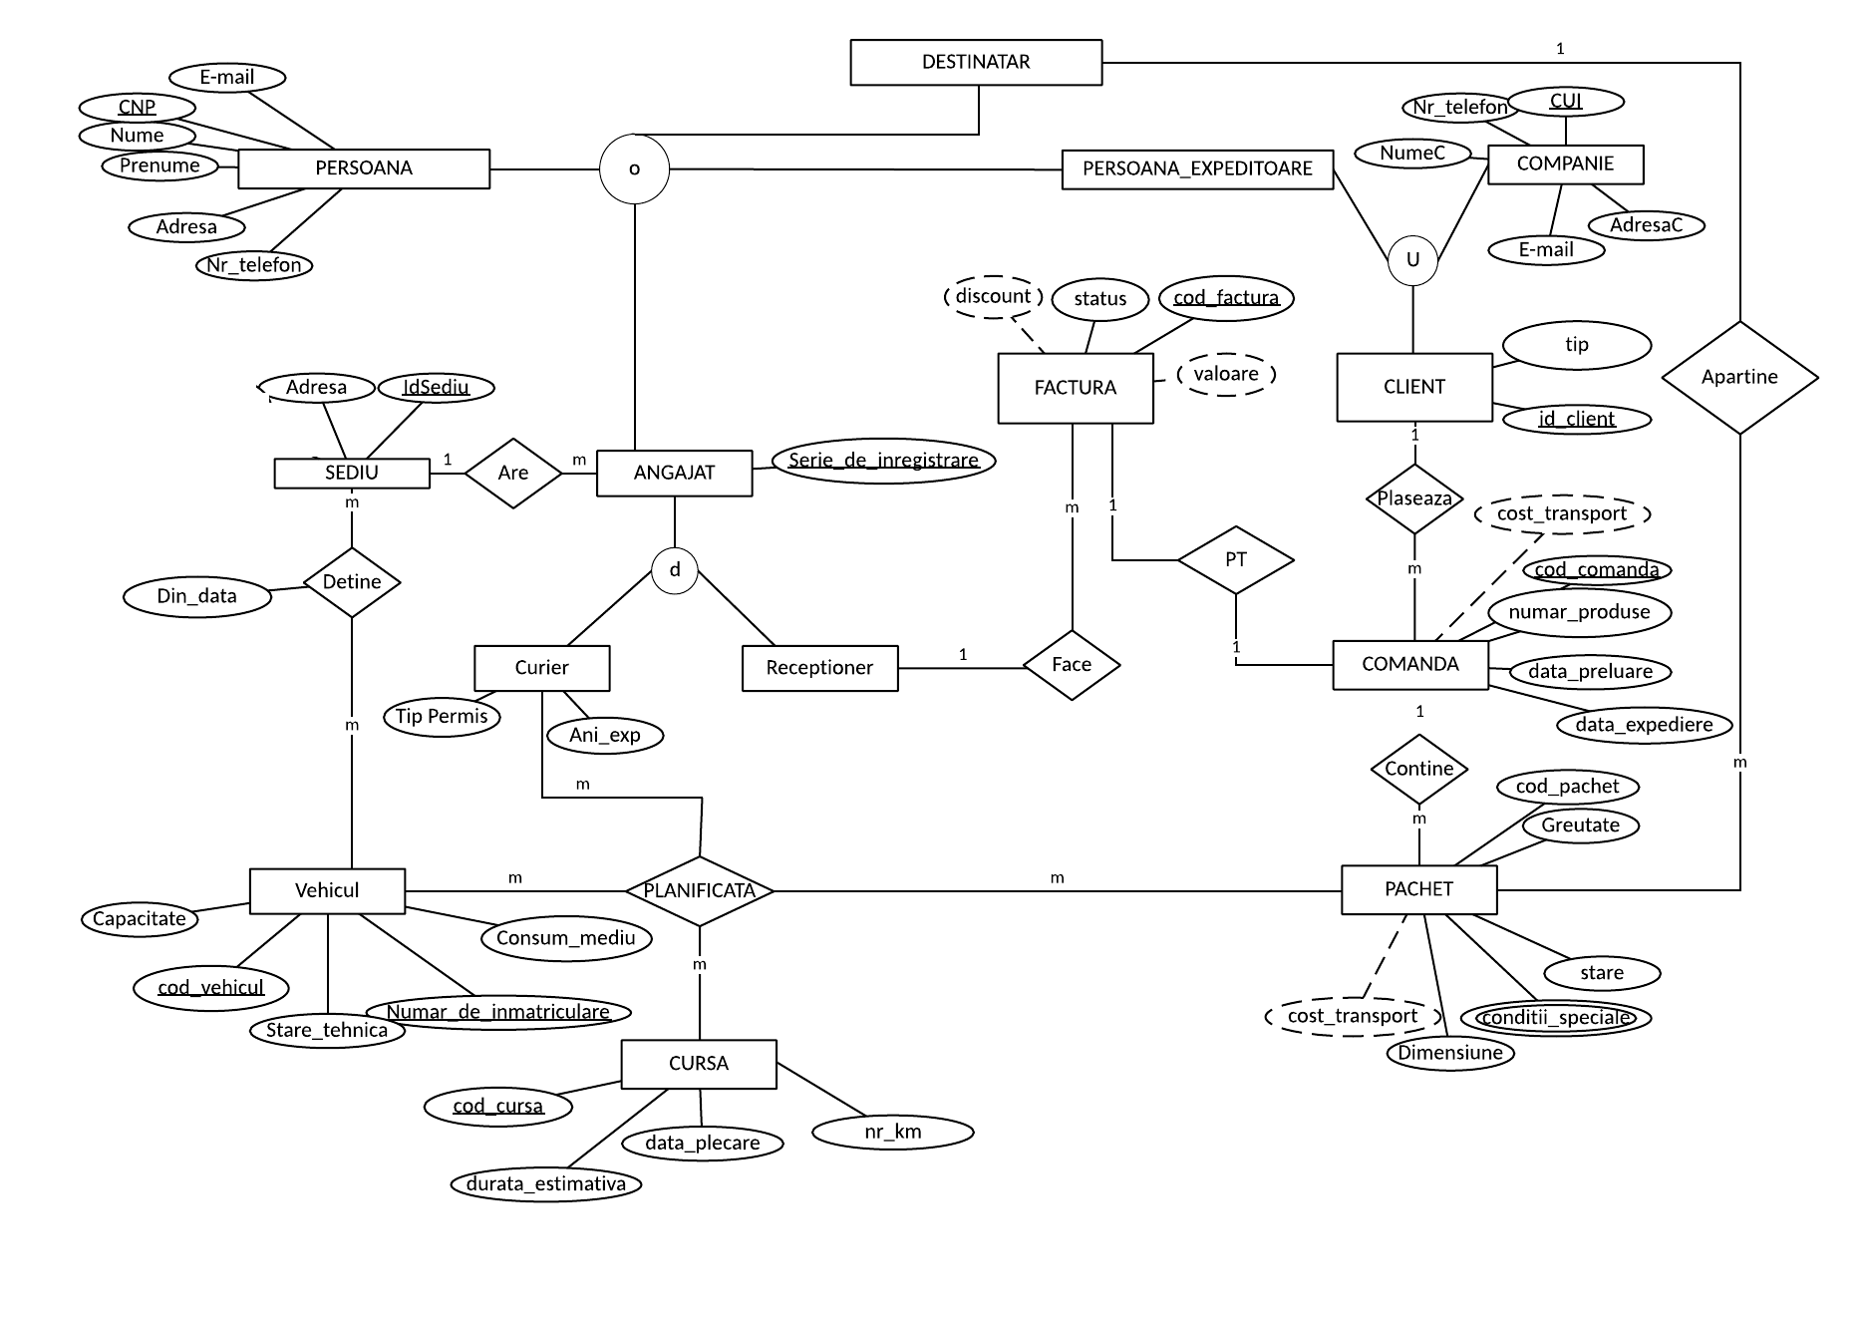

# Modelul Relational

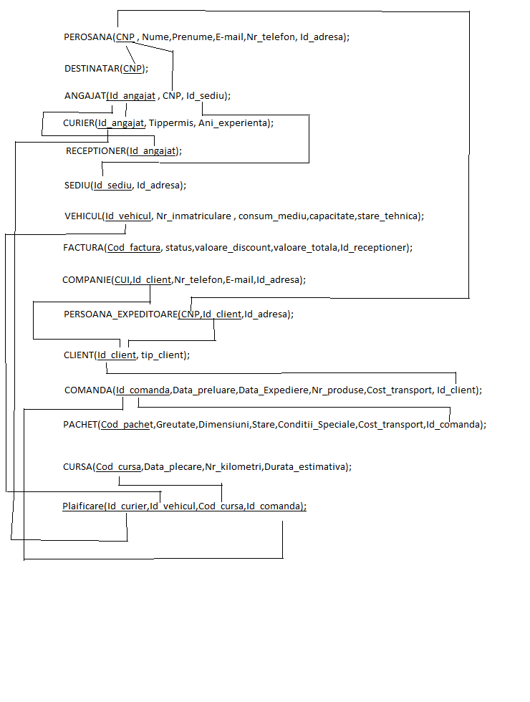

# Crearea bazei de date

CREATE TABLE Adresa_sediu(

    Id_adresa int,

    Judet VARCHAR(20) NOT NULL,

    Oras VARCHAR(20) NOT NULL,

    Strada VARCHAR(60) NOT NULL,

    Numar int NOT NULL,

    Bloc VARCHAR(10) DEFAULT '-',

    Apartament VARCHAR(3) DEFAULT '-',

    Scara VARCHAR(3) DEFAULT '-',

    PRIMARY KEY(Id_adresa)

);

CREATE TABLE Sediu(

    Id_sediu int,

    Id_adresa int REFERENCES Adresa_sediu(Id_adresa) ON DELETE CASCADE ON UPDATE CASCADE ,

    PRIMARY KEY(Id_sediu)

);

CREATE TABLE Persoana(

    CNP VARCHAR(13) PRIMARY KEY,

    Nume  VARCHAR(20) NOT NULL,

    Prenume  VARCHAR(20) NOT NULL,

    Email VARCHAR(50) NOT NULL UNIQUE,

    Nr_telefon VARCHAR(15) NOT NULL

);

ALTER TABLE Persoana ADD CHECK (LENGTH(CNP) >= 13 AND LENGTH(CNP) < 14 AND LENGTH(Nume) >= 3 AND LENGTH(Prenume) >= 3 );

ALTER TABLE Persoana ADD CHECK (Email LIKE '%@%.%' AND Email NOT LIKE '@%' AND Email NOT LIKE '%@%@%');

CREATE TABLE Adresa_angajat(

    Id_adresa int,

    Judet VARCHAR(20) NOT NULL,

    Oras VARCHAR(20) NOT NULL,

    Strada VARCHAR(60) NOT NULL,

    Numar int NOT NULL,

    Bloc VARCHAR(10) DEFAULT '-',

    Apartament VARCHAR(3) DEFAULT '-',

    Scara VARCHAR(3) DEFAULT '-',

    PRIMARY KEY(Id_adresa)

);

CREATE TABLE Angajat(

    Id_angajat int ,

    CNP_Angajat VARCHAR(13) NOT NULL,

    Id_sediu int ,

    Id_adresa int REFERENCES Adresa_angajat(Id_adresa) ON DELETE  `CASCADE ON UPDATE CASCADE ,

    PRIMARY KEY (Id_angajat)

);

ALTER TABLE Angajat ADD CONSTRAINT fk_AngCnp FOREIGN KEY (CNP_Angajat) REFERENCES Persoana(CNP)  ON DELETE CASCADE ON UPDATE CASCADE;

ALTER TABLE Angajat ADD CONSTRAINT fk_Angidsediu FOREIGN KEY (Id_sediu) REFERENCES Sediu(Id_sediu)  ON DELETE CASCADE ON UPDATE CASCADE;

CREATE TABLE Curier(

    Id_angajat int REFERENCES Angajat(Id_angajat) ON DELETE CASCADE ,

    Tip_permis VARCHAR(20) NOT NULL CHECK (Tip_permis= 'A' OR Tip_permis= 'B' OR Tip_permis= 'C' OR Tip_permis= 'D' OR Tip_permis= 'E'),

    Ani_experienta int NOT NULL

);

ALTER TABLE Curier ADD PRIMARY KEY (Id_angajat);

CREATE TABLE Receptioner(

    Id_angajat int PRIMARY KEY REFERENCES Angajat(Id_angajat) ON DELETE CASCADE

);

CREATE TABLE Vehicul(

    Id_vehicul int ,

    Nr_inmatriculate  VARCHAR(50) NOT NULL UNIQUE,

    Consum_mediu FLOAT,

    Capacitate FLOAT,

    CategorieNecesara VARCHAR(20) NOT NULL

CHECK( CategorieNecesara= 'A' OR CategorieNecesara= 'B' OR CategorieNecesara= 'C'

OR CategorieNecesara= 'D' OR CategorieNecesara= 'E'),

    Stare_tehnica VARCHAR(50) CHECK( Stare_tehnica = 'uzata' OR  Stare_tehnica = 'noua'

OR  Stare_tehnica = 'ok'),

    PRIMARY KEY(Id_vehicul)

);

CREATE TABLE Detine(

    Id_vehicul int REFERENCES Vehicul(Id_vehicul) ON DELETE CASCADE ,

    Id_sediu   int REFERENCES Sediu(Id_sediu) ON DELETE CASCADE ,

    Data_detinere DATE NOT NULL

);

CREATE TABLE Client(

    Id_client int ,

    Tip_client VARCHAR(20) NOT NULL CHECK(Tip_client = 'nou' OR Tip_client = 'fidel'),

    NumarComenzi int,

    PRIMARY KEY(Id_client)

);

CREATE TABLE Persoana_expeditoare(

    CNP VARCHAR(13) REFERENCES Persoana(CNP) ON DELETE CASCADE ON UPDATE CASCADE,

    ID_client int REFERENCES Client(Id_client) ON DELETE CASCADE ON UPDATE CASCADE

);

CREATE TABLE Companie(

    CUI VARCHAR(50),

    Nume VARCHAR(20) NOT NULL UNIQUE,

    Email VARCHAR(20) NOT NULL UNIQUE,

    Numar_telefon VARCHAR(20) NOT NULL

UNIQUE,

    ID_client int REFERENCES Client(Id_client) ON DELETE CASCADE ON  UPDATE CASCADE,

    PRIMARY KEY(CUI)

);

CREATE TABLE Adresa_destinatar(

    Id_adresa int ,

    Judet VARCHAR(20),

    Oras VARCHAR(20),

    Strada VARCHAR(60),

    Numar int,

    Bloc VARCHAR(10) DEFAULT '-',

    Apartament VARCHAR(3) DEFAULT '-',

    Scara VARCHAR(3) DEFAULT '-',

    PRIMARY KEY(Id_adresa)

);

CREATE TABLE Destinatar(

CNP_Destinatar VARCHAR(13) REFERENCES Persoana(CNP) ON DELETE CASCADE ON UPDATE CASCADE

Id_adresa int REFERENCES Adresa_destinatar(Id_adresa) ON DELETE CASCADE ON UPDATE CASCADE

);

ALTER TABLE Destinatar ADD PRIMARY KEY (CNP_Destinatar);

CREATE TABLE Comanda(

    Id_comanda int,

    Data_preluare DATE NOT NULL,

    Data_expediere DATE NOT NULL,

    Numar_produse int,

    Valoare_totala FLOAT NOT NULL,

    Id_client int NOT NULL REFERENCES Client(Id_client) ON DELETE CASCADE ON UPDATE CASCADE,

    PRIMARY KEY (Id_comanda)

);

ALTER TABLE Pachet ADD CONSTRAINT CHECK( Numar_produse => 1 AND Valoare_totala >0);

ALTER session SET nls_date_format = 'DD-MM-YY';

CREATE TABLE Pachet(

    Id_pachet int,

    Greutate FLOAT NOT NULL,

    Lungime FLOAT NOT NULL,

    Latime FLOAT NOT NULL,

    Inaltime FLOAT NOT NULL,

    Stare VARCHAR(10) NOT NULL,

    Cost_transport FLOAT NOT NULL,

    Id_comanda int NOT NULL REFERENCES Comanda(Id_comanda) ON DELETE CASCADE ,

    Id_destinatar VARCHAR(13) NOT NULL REFERENCES, Destinatar(CNP_Destinatar) ON DELETE CASCADE ,

    PRIMARY KEY (Id_pachet)

);

ALTER TABLE Pachet ADD CONSTRAINT CHECK( Greutate > 0 AND Lungime > 0 AND Inaltime > 0AND Cost_transport > 0);

CREATE TABLE Factura(

    Cod_factura int,

    Valoare_efectiva FLOAT NOT NULL,

    Valoare_discount FLOAT NOT NULL,

    Valoare_totala FLOAT NOT NULL,

    Id_comanda int NOT NULL REFERENCES , Comanda(Id_comanda) ON DELETE CASCADE ,

    Id_receptioner int NOT NULL REFERENCES Receptioner(Id_angajat) ON DELETE CASCADE,

    PRIMARY KEY(Cod_factura)

);

CREATE TABLE Cursa(

    Id_cursa int ,

    Data_plecare DATE NOT NULL,

    Durata_estimativa int , */*in ore*/*

    Numar_kilometri int,

    Primary KEY(Id_cursa)

);

CREATE TABLE Planificare(

    Id_curier int NOT NULL REFERENCES Curier(Id_angajat) ON DELETE CASCADE,

    Id_vehicul int NOT NULL REFERENCES Vehicul(Id_vehicul) ON DELETE CASCADE,

    Id_cursa int NOT NULL REFERENCES Cursa(Id_cursa) ON DELETE CASCADE,

    Id_pachet int NOT NULL REFERENCES Pachet(Id_pachet) ON DELETE CASCADE

);

# Inserarea datelor

INSERT INTO Adresa_sediu(Id_adresa , Judet , Oras , Strada , Numar) VALUES (1,'Dolj' , 'Craiova' ,  ‘Bulevardul Gheorghe ChiTu',14);

INSERT INTO Adresa_sediu(Id_adresa , Judet , Oras , Strada , Numar) VALUES (2,'Dolj' , 'Craiova' ,  'D10or Victor Papilian',5);

INSERT INTO Adresa_sediu(Id_adresa , Judet , Oras , Strada , Numar) VALUES (4,'Alba' , 'Runc' ,  'Bulevardul Gheorghe ChiTu',54);

INSERT INTO Adresa_sediu(Id_adresa , Judet , Oras , Strada , Numar) VALUES (5,'Alba' , 'Noslac' ,  'Bulevardul Gheorghe ChiTu',21);

INSERT INTO Adresa_sediu(Id_adresa , Judet , Oras , Strada , Numar) VALUES (6,'Mures','Targu Mures','Piata Republici',39);

INSERT INTO Adresa_sediu(Id_adresa , Judet , Oras , Strada , Numar) VALUES (8,'Buzau','Buzau', 'Bulevardul Unirii',50);

INSERT INTO Adresa_sediu(Id_adresa , Judet , Oras , Strada , Numar) VALUES (9,'Buzau','Craiova', '1 Septembrie',31);

INSERT INTO Adresa_sediu(Id_adresa , Judet , Oras , Strada , Numar) VALUES (11,'Bihor','Paulesti', 'Mihai Eminescu',25);

INSERT INTO Adresa_sediu(Id_adresa , Judet , Oras , Strada , Numar) VALUES (12,'Botosani','Slobozia','Ioan Slavici',98);

INSERT INTO Adresa_sediu(Id_adresa , Judet , Oras , Strada , Numar) VALUES (13,'Cluj','Cheia', 'Drumul Sarii',46);

INSERT INTO Adresa_sediu(Id_adresa , Judet , Oras , Strada , Numar) VALUES  (15,'Gorj','Damboja', 'Mihai Viteazu',1);

INSERT INTO Adresa_sediu(Id_adresa , Judet , Oras , Strada , Numar , Bloc , Apartament, Scara)VALUES  (14,'Covasna','Bradet','Dezrobirii',30 , 'M8' , '5' , '3');

INSERT INTO Adresa_sediu(Id_adresa , Judet , Oras , Strada , Numar , Bloc , Apartament, Scara)VALUES (10,'Buzau','Craiova','Drumul Apelor',47 , 'F4' , '7' , '2');

INSERT INTO Adresa_sediu(Id_adresa , Judet , Oras , Strada , Numar , Bloc , Apartament, Scara)VALUES (7,'Mures','Targu Mures','Sinaia',74 ,'D31' , '112' , '3');

INSERT INTO Adresa_sediu(Id_adresa , Judet , Oras , Strada , Numar , Bloc , Apartament, Scara)VALUES (3,'Dolj' , 'Craiova' , 'Fratii Golesti' , 69 , 'C54' , '14' , '1');

INSERT INTO SEDIU VALUES (1,1);

INSERT INTO SEDIU VALUES (2,2);

INSERT INTO SEDIU VALUES (3,3);

INSERT INTO SEDIU VALUES (4,4);

INSERT INTO SEDIU VALUES (5,5);

INSERT INTO SEDIU VALUES (6,6);

INSERT INTO SEDIU VALUES (7,7);

INSERT INTO SEDIU VALUES (8,8);

INSERT INTO SEDIU VALUES (9,9);

INSERT INTO SEDIU VALUES (10,10);

INSERT INTO SEDIU VALUES (11,11);

INSERT INTO SEDIU VALUES (12,12);

INSERT INTO SEDIU VALUES (13,3);

INSERT INTO SEDIU VALUES (14,14);

INSERT INTO SEDIU VALUES (15,15);

*/*Angajati*/*

INSERT INTO Persoana VALUES('1781205345345','Anton','Mihai', 'andtonmihai@yahoo.com','0789654345') ;

INSERT INTO Persoana VALUES('2861103350654','Dobre','Maria', 'dobremaria@yahoo.com', '0765432896') ;

INSERT INTO Persoana VALUES('1850404123456','Dobre','Marius','dobremarius@yahoo.com','0754658832') ;

INSERT INTO Persoana VALUES('1891121043923',’Georgescu','Calin','georgescucatalin@yahoo.com','0721300400') ;

INSERT INTO Persoana VALUES('1910927278427','Georgescu','Laurentiu', 'georgesculaurentiu@yahoo.com','0786886800') ;

INSERT INTO Persoana VALUES('2910504162295', 'Tomescu','Florentina','tomescufloarentina@yahoo.com', '0756432234') ;

INSERT INTO Persoana VALUES('1850327359570', 'Toma','Florin', 'tomaflorin@yahoo.com','0766800702') ;

INSERT INTO Persoana VALUES('1890103393337','Mihnea','Aurel','mihneaaurel@yahoo.com','0766402204') ;

INSERT INTO Persoana VALUES('1850617344940', 'Diaconescu','Gheorghe', 'diaconugheorghe@yahoo.com', '0723300405') ;

INSERT INTO Persoana VALUES('251220255016','Ivanuta','Elena','ivanutaelena@yahoo.com','0746004005');

INSERT INTO Persoana VALUES('1710902118117','Daniel','Feiea','danielfeiera@yahoo.com','0735607706');

INSERT INTO Persoana VALUES('2880826042630','Marinescu','Laura','marilaura@yaoo.com', '0760356708');

INSERT INTO Persoana VALUES('1920307314175', 'Popescu','Georgel', 'popescugherghet@yahoo.com', '0743567890') ;

INSERT INTO Persoana VALUES('1891121044334', 'Georgescu','Calin-Florin','gflorin@yahoo.com', '0768456076') ;

INSERT INTO Persoana VALUES('1840412735570', 'Tomescu','Florin','tomflorin@yahoo.com', '0760123456';

*/*Persoana expeditoare*/*

INSERT INTO Persoana VALUES('1820617344940', 'Diaconu','Gheorghe','dighe@yahoo.com', '0721006050') ;

INSERT INTO Persoana VALUES('2870305678987', 'Toma','Mariana', 'bunaciuneamica@yahoo.com','0768954625') ;

INSERT INTO Persoana VALUES('1900304567345', 'Gheorghe','Adrian','gdrian@yahoo.com', '0765452134') ;

INSERT INTO Persoana VALUES('2851204456654', 'Bordea','Lavinia','bordeal@yahoo.com', '0723456789') ;

INSERT INTO Persoana VALUES('1841207314175', 'Popescu','Mirel','popmih@yahoo.com', '0743321069') ;

INSERT INTO Persoana VALUES('1781205432545', 'Miurici',' Stefan','miustef@yahoo.com', '0789654345') ;

INSERT INTO Persoana VALUES('2631101350654', 'Mili','Ilonela', 'miliionela@yahoo.com','0765432896');

INSERT INTO Persoana VALUES('1891204123456', 'Mihai','Morar','mormih@yahoo.com', '0754658832') ;

INSERT INTO Persoana VALUES('1810421043923', 'Dan','Condurache', 'conduru@yahoo.com','0721300400') ;

INSERT INTO Persoana VALUES('1920927278427', 'Lataretu','Dragos','dragliza@yahoo.com','0786886800');

INSERT INTO Persoana VALUES('2830504162295', 'Ioanana','Irina','irisms@yahoo.com', '0756432234') ;

INSERT INTO Persoana VALUES('1890327359570', 'Toma','Caragiu', 'tomyaragiu@yahoo.com','0766800702');

INSERT INTO Persoana VALUES('1960927278427', 'Dan','Bordeianu', 'dbordei@yahoo.com','0786886880') ;

INSERT INTO Persoana VALUES('2890504162295', 'Petre','Anastasia','fcdsx@yahoo.com', '0756431234') ;

INSERT INTO Persoana VALUES('1910327359570', 'Miu','Ion', 'ionmi@yahoo.com','0766800707') ;

*/*Destinatari*/*

INSERT INTO Persoana VALUES('1830213662519','Stancioiu','Viorel','stanvio@yahoo.com', '0752321521');

INSERT INTO Persoana VALUES('2963205678987','Boldeanu','Denisa','boldeniaa@yahoo.com','0764523124');

INSERT INTO Persoana VALUES('1632541567345', 'Fucusima','Adrian','fucuadr@yahoo.com', '0764563212');

INSERT INTO Persoana VALUES('2741204456654', 'Gaita','Loredana','gailore@yahoo.com', '0723456521') ;

INSERT INTO Persoana VALUES('1710907314175', 'Paun','Ion','paunion@yahoo.com', '0796523142') ;

INSERT INTO Persoana VALUES('1411205432545', 'Murgea','Dorin','murgeadori@yahoo.com', '0785423125');

INSERT INTO Persoana VALUES('2990101350654', 'Dan','Viorel', 'danviorel@yahoo.com','0765632412') ;

INSERT INTO Persoana VALUES('1810204123456', 'Jana','Mucu','jmucuh@yahoo.com', '0757854231') ;

INSERT INTO Persoana VALUES('1820621043923', 'Udristoiu','Catalina', 'cataudristoiu@yahoo.com', '0795840400') ;

INSERT INTO Persoana VALUES('1990927278427', 'Blegu','Viorel', 'bleguvioa@yahoo.com','0783210800');

INSERT INTO Persoana VALUES('2871204162295','Blejan','Larisa','blejanlarisa@yaho.com','0756322234');

INSERT INTO Persoana VALUES('1901127359570', 'Nicola','Vlad', 'nicolavlad@yahoo.com','0769652702');

INSERT INTO Persoana VALUES('1950727278427', 'Bala','Dragos', 'balaDragos@yahoo.com','0786021880');

INSERT INTO Persoana VALUES('2601004162295', 'Mustatea','Mihaela','mustateamihaela@yahoo.com',  '0750231034') ;

INSERT INTO Persoana VALUES('1921027359570', 'Corbeanu','bogdan', 'tunetub@yahoo.com','0766963207');

INSERT INTO Adresa_angajat(Id_adresa , Judet , Oras , Strada , Numar) VALUES (1,'Dolj' , 'Craiova' , 'Bulevardul Gheorghe ChiTu',41);

INSERT INTO Adresa_angajat(Id_adresa , Judet , Oras , Strada , Numar) VALUES (2,'Dolj' , 'Craiova' , 'D10or Victor Papilian',25);

INSERT INTO Adresa_angajat(Id_adresa , Judet , Oras , Strada , Numar) VALUES (4,'Mures','Targu Mures','Sinaia',34);

INSERT INTO Adresa_angajat(Id_adresa , Judet , Oras , Strada , Numar) VALUES (5,'Alba' , 'Noslac' , 'Bulevardul Gheorghe ChiTu',21);

INSERT INTO Adresa_angajat(Id_adresa , Judet , Oras , Strada , Numar) VALUES (6,'Mures','Targu Mures','Piata Republici',15);

INSERT INTO Adresa_angajat(Id_adresa , Judet , Oras , Strada , Numar) VALUES (8,'Buzau','Buzau','Bulevardul Unirii',59);

INSERT INTO Adresa_angajat(Id_adresa , Judet , Oras , Strada , Numar) VALUES (9,'Buzau','Craiova','1 Septembrie',21);

INSERT INTO Adresa_angajat(Id_adresa , Judet , Oras , Strada , Numar) VALUES (11,'Covasna','Bradet','Dezrobirii',34);

INSERT INTO Adresa_angajat(Id_adresa , Judet , Oras , Strada , Numar) VALUES (12,'Botosani','Slobozia','Ioan Slavici',89);

INSERT INTO Adresa_angajat(Id_adresa , Judet , Oras , Strada , Numar) VALUES (13,'Cluj','Cheia','Drumul Sarii',26);

INSERT INTO Adresa_angajat(Id_adresa , Judet , Oras , Strada , Numar) VALUES (15,'Gorj','Damboja','Mihai Viteazu',8);

INSERT INTO Adresa_angajat(Id_adresa , Judet , Oras , Strada , Numar , Bloc , Apartament, Scara) VALUES (14,'Bihor','Paulesti','Mihai Eminescu',52 , 'T9' , '7' , '8');

INSERT INTO Adresa_angajat(Id_adresa , Judet , Oras , Strada , Numar , Bloc , Apartament, Scara) VALUES (10,'Buzau','Craiova','Drumul Apelor',87 , 'F4' , '1' , '3');

INSERT INTO Adresa_angajat(Id_adresa , Judet , Oras , Strada , Numar , Bloc , Apartament, Scara) VALUES (7,'Alba' , 'Runc' , 'Bulevardul Gheorghe ChiTu',9 , 'D31' , '12' , '3');

INSERT INTO Adresa_angajat(Id_adresa , Judet , Oras , Strada , Numar , Bloc , Apartament, Scara) VALUES (3,'Dolj' , 'Craiova' , 'Fratii Golesti' , 21 , 'N74' , '94' , '1');

*/*Curieri*/*

INSERT INTO Angajat VALUES(13651,'1781205345345' , 1);

INSERT INTO Angajat VALUES(26253,'2861103350654',15);

INSERT INTO Angajat VALUES(38541,'1850404123456',2) ;

INSERT INTO Angajat VALUES(49654,'1891121043923',3) ;

INSERT INTO Angajat VALUES(53215,'1910927278427',4) ;

INSERT INTO Angajat VALUES(63954,'2910504162295',5) ;

INSERT INTO Angajat VALUES(72325,'1850327359570',6) ;

INSERT INTO Angajat VALUES(87854,'1890103393337',7) ;

INSERT INTO Angajat VALUES(99653,'1850617344940',8) ;

*/*Receptioneri*/*

INSERT INTO Angajat VALUES(12587,'2851220255016',9) ;

INSERT INTO Angajat VALUES(28564,'1710902118117',10) ;

INSERT INTO Angajat VALUES(32365,'2880826042630',11) ;

INSERT INTO Angajat VALUES(42395,'1920307314175',12) ;

INSERT INTO Angajat VALUES(57588,'1891121044334',13) ;

INSERT INTO Angajat VALUES(61233,'1840412735570',14) ;

INSERT INTO Curier VALUES(13651,'B',3);

INSERT INTO Curier VALUES(26253,'C',2);

INSERT INTO Curier VALUES(38541,'B',6) ;

INSERT INTO Curier VALUES(49654,'D',7) ;

INSERT INTO Curier VALUES(53215,'E',5) ;

INSERT INTO Curier VALUES(63954,'B',2) ;

INSERT INTO Curier VALUES(72325,'D',7) ;

INSERT INTO Curier VALUES(87854,'E',9) ;

INSERT INTO Curier VALUES(99653,'B',5) ;

INSERT INTO Receptioner VALUES(12587) ;

INSERT INTO Receptioner VALUES(28564) ;

INSERT INTO Receptioner VALUES(32365) ;

INSERT INTO Receptioner VALUES(42395) ;

INSERT INTO Receptioner VALUES(57588) ;

INSERT INTO Receptioner VALUES(61233) ;

INSERT INTO Vehicul VALUES(1,'DJ01UCR',2.4,2.3,'B','noua');

INSERT INTO Vehicul VALUES(2,'DJ02UCR',2.4,2.3,'B','uzata');

INSERT INTO Vehicul VALUES(3,'B03UCR',5.4,9.4,'D','noua');

INSERT INTO Vehicul VALUES(4,'B04UCR',2.4,2.3,'B','ok');

INSERT INTO Vehicul VALUES(5,'MU05UCR',2.4,2.3,'B','noua');

INSERT INTO Vehicul VALUES(6,'MU06UCR',15.4,20.3,'E','noua');

INSERT INTO Vehicul VALUES(7,'DJ07UCR',2.4,2.3,'B','noua');

INSERT INTO Vehicul VALUES(8,'DB08UCR',2.4,2.3,'C','uzata');

INSERT INTO Vehicul VALUES(9,'DJ00UCR',2.4,2.3,'B','noua');

INSERT INTO Vehicul VALUES(10,'GJ10UCR',3.4,5.3,'C','ok');

INSERT INTO Vehicul VALUES(11,'GJ11UCR',2.4,2.3,'B','uzata');

INSERT INTO Vehicul VALUES(12,'AL12UCR',2.4,2.3,'B','noua');

INSERT INTO Vehicul VALUES(13,'AL13UCR',8.4,6.3,'D','ok');

INSERT INTO Vehicul VALUES(14,'BU14UCR',2.4,2.3,'B','noua');

INSERT INTO Vehicul VALUES(15,'BU15UCR',7.4,10.3,'D','ok');

 INSERT INTO Detine VALUES(1,1,'04-05-16');

INSERT INTO Detine VALUES(2,2,'04-06-16');

INSERT INTO Detine VALUES(3,3,'04-07-15');

INSERT INTO Detine VALUES(4,4,'04-03-15');

INSERT INTO Detine VALUES(5,5,'04-01-15');

INSERT INTO Detine VALUES(6,6,'04-02-15');

INSERT INTO Detine VALUES(7,7,'04-05-15');

INSERT INTO Detine VALUES(8,8,'04-05-15');

INSERT INTO Detine VALUES(9,9,'04-09-15');

INSERT INTO Detine VALUES(10,10,'04-05-16');

INSERT INTO Detine VALUES(11,11,'04-05-16');

INSERT INTO Detine VALUES(12,12,'04-10-15');

INSERT INTO Detine VALUES(13,13,'04-12-15');

INSERT INTO Detine VALUES(14,14,'04-05-15');

INSERT INTO Detine VALUES(15,1,'04-05-15');

INSERT INTO Detine VALUES(8,7,'04-05-15');

INSERT INTO Detine VALUES(9,7,'04-09-15');

INSERT INTO Detine VALUES(10,7,'04-05-16');

INSERT INTO Detine VALUES(11,7,'04-05-16');

INSERT INTO Detine VALUES(12,9,'04-10-15');

INSERT INTO Detine VALUES(13,9,'04-12-15');

INSERT INTO Detine VALUES(14,9,'04-05-15');

INSERT INTO Detine VALUES(15,15,'04-05-15');

*/*Persoane Juridice*/*

INSERT INTO Client VALUES(1541,'fidel',3);

INSERT INTO Client VALUES(3256,'nou',1);

INSERT INTO Client VALUES(8754,'nou',1);

INSERT INTO Client VALUES(4535,'nou',1);

INSERT INTO Client VALUES(7877,'nou',1);

INSERT INTO Client VALUES(2121,'nou',1);

INSERT INTO Client VALUES(3423,'nou',1);

INSERT INTO Client VALUES(5464,'nou',1);

INSERT INTO Client VALUES(6754,'nou',1);

INSERT INTO Client VALUES(3443,'nou',1);

INSERT INTO Client VALUES(6432,'nou',1);

INSERT INTO Client VALUES(7453,'nou',1);

INSERT INTO Client VALUES(2342,'nou',1);

INSERT INTO Client VALUES(1234,'nou',1);

INSERT INTO Client VALUES(7432,'nou',1);

*/*Persoane Fizice*/*

INSERT INTO Client VALUES(5643,'fidel',3);

INSERT INTO Client VALUES(3212,'nou',1);

INSERT INTO Client VALUES(6543,'nou',1);

INSERT INTO Client VALUES(2312,'nou',1);

INSERT INTO Client VALUES(5342,'nou',1);

INSERT INTO Client VALUES(5322,'nou',1);

INSERT INTO Client VALUES(6322,'nou',1);

INSERT INTO Client VALUES(2397,'nou',1);

INSERT INTO Client VALUES(5432,'nou',1);

INSERT INTO Client VALUES(2357,'nou',1);

INSERT INTO Client VALUES(5462,'nou',1);

INSERT INTO Client VALUES(3425,'nou',1);

INSERT INTO Client VALUES(8976,'nou',1);

INSERT INTO Client VALUES(7896,'nou',1);

INSERT INTO Client VALUES(8643,'nou',1);

INSERT INTO Persoana_expeditoare VALUES('1820617344940',5643);

INSERT INTO Persoana_expeditoare VALUES('2870305678987',3212) ;

INSERT INTO Persoana_expeditoare VALUES('1900304567345',6543) ;

INSERT INTO Persoana_expeditoare VALUES('2851204456654',2312) ;

INSERT INTO Persoana_expeditoare VALUES('1841207314175',5342) ;

INSERT INTO Persoana_expeditoare VALUES('1781205432545',5322) ;

INSERT INTO Persoana_expeditoare VALUES('2631101350654',6322) ;

INSERT INTO Persoana_expeditoare VALUES('1891204123456',2397) ;

INSERT INTO Persoana_expeditoare VALUES('1810421043923',5432) ;

INSERT INTO Persoana_expeditoare VALUES('1920927278427',2357) ;

INSERT INTO Persoana_expeditoare VALUES('2830504162295',5462) ;

INSERT INTO Persoana_expeditoare VALUES('1890327359570',3425) ;

INSERT INTO Persoana_expeditoare VALUES('1960927278427',8976) ;

INSERT INTO Persoana_expeditoare VALUES('2890504162295',7896) ;

INSERT INTO Persoana_expeditoare VALUES('1910327359570',8643) ;

INSERT INTO Companie VALUES('18787993', 'D & D MEDIA SRL', 'office@dandd.com','0251336952',1541);

INSERT INTO Companie VALUES('16443187', 'CAD WORKS INTERNATIONAL SRL', 'office@cadw.com','0271336957',3256);

INSERT INTO Companie VALUES('56508705', 'RECON SA ','office@recsa.com','0256336912',8754);

INSERT INTO Companie VALUES('73378454', 'WHITE IMPEX SRL', 'office@wis.com','0251336914',4535);

INSERT INTO Companie VALUES('43345343', 'STEEL CONSTRUCT SRL', 'office@steelcon.com','0289336915',7877);

INSERT INTO Companie VALUES('67792616', 'BUZMARCOM SRL', 'office@buzmarcom.com','0241336916',2121);

INSERT INTO Companie VALUES('70994333', 'COLROMA PROD SRL', 'office@colrom.com','0251336917',3423);

INSERT INTO Companie VALUES('82793516', 'VALMIROM PRESTCOM SRL', 'office@valmirom.com','0273336918',5464);

INSERT INTO Companie VALUES('16294999', 'PRETTY HOUSE SRL', 'office@pretyhouse.com','0273336919',6754);

INSERT INTO Companie VALUES('16513339', 'SANTANTONIO SRL', 'office@santantonio.com','0251336920',3443);

INSERT INTO Companie VALUES('54697777', 'PINTEXIM SRL', 'office@pintex.com','0221336921',6432);

INSERT INTO Companie VALUES('74573453', 'PLUS SRL', 'office@plusex.com','0230336922',7453);

INSERT INTO Companie VALUES('85817581', 'NICO STIL SRL', 'office@nicostl.com','0272336923',2342);

INSERT INTO Companie VALUES('15259808', 'ROMANITA SA', 'office@tomex.com','0351336924',1234);

INSERT INTO Companie VALUES('15163452', 'FOTO VENUS SRL', 'office@fotoven.com','0954336925',7432);

INSERT INTO Adresa_destinatar(Id_adresa , Judet , Oras , Strada , Numar) VALUES (1,'Dolj' , 'Bechet' , 'Drumul Sarii',10);

INSERT INTO Adresa_destinatar(Id_adresa , Judet , Oras , Strada , Numar) VALUES (2,'Dolj' , 'Ostroveni' , 'Ion Tuculescu',8);

INSERT INTO Adresa_destinatar(Id_adresa , Judet , Oras , Strada , Numar) VALUES (4,'Mures','Voinea','Turlelor',87);

INSERT INTO Adresa_destinatar(Id_adresa , Judet , Oras , Strada , Numar) VALUES (5,'Alba' , 'Alba-Iulia' , 'Bulevardul Gh. Turda',27);

INSERT INTO Adresa_destinatar(Id_adresa , Judet , Oras , Strada , Numar) VALUES (6,'Mures','Targu Mures','Bulevardul Unirii',25);

INSERT INTO Adresa_destinatar(Id_adresa , Judet , Oras , Strada , Numar) VALUES (8,'Buzau','Breaza','Iernii',5);

INSERT INTO Adresa_destinatar(Id_adresa , Judet , Oras , Strada , Numar) VALUES (9,'Buzau','Nina','1 Septembrie',21);

INSERT INTO Adresa_destinatar(Id_adresa , Judet , Oras , Strada , Numar) VALUES (11,'Covasna','Vulcan','Nanterre',34);

INSERT INTO Adresa_destinatar(Id_adresa , Judet , Oras , Strada , Numar) VALUES (12,'Botosani','Munteni','Stefna cel mare',89);

INSERT INTO Adresa_destinatar(Id_adresa , Judet , Oras , Strada , Numar) VALUES (13,'Cluj','Nunceni','Vinerii',26);

INSERT INTO Adresa_destinatar(Id_adresa , Judet , Oras , Strada , Numar) VALUES (15,'Gorj','Miruncea','Alexandri',8);

INSERT INTO Adresa_destinatar(Id_adresa , Judet , Oras , Strada , Numar , Bloc , Apartament, Scara) VALUES  (14,'Bihor','Boldesti','Mihai Eminescu',21 , 'P9' , '7' , '8');

INSERT INTO Adresa_destinatar(Id_adresa , Judet , Oras , Strada , Numar , Bloc , Apartament, Scara) VALUES (10,'Buzau','Mireni','Drumul Apelor',31 , 'N4' , '1' , '3');

INSERT INTO Adresa_destinatar(Id_adresa , Judet , Oras , Strada , Numar , Bloc , Apartament, Scara) VALUES (7,'Alba' , 'Bran' , 'Bulevardul Gheorghe ChiTu',9 , 'D11' , '12' , '3');

INSERT INTO Adresa_destinatar(Id_adresa , Judet , Oras , Strada , Numar , Bloc , Apartament, Scara) VALUES (3,'Dolj' , 'Craiova' , 'Fratii Golesti' , 21 , 'c34' , '94' , '1');

INSERT INTO Destinatar VALUES('1830213662519',1);

INSERT INTO Destinatar VALUES('2963205678987', 2) ;

INSERT INTO Destinatar VALUES('1632541567345', 3) ;

INSERT INTO Destinatar VALUES('2741204456654', 4) ;

INSERT INTO Destinatar VALUES('1710907314175', 5) ;

INSERT INTO Destinatar VALUES('1411205432545', 6) ;

INSERT INTO Destinatar VALUES('2990101350654', 7) ;

INSERT INTO Destinatar VALUES('1810204123456', 8) ;

INSERT INTO Destinatar VALUES('1820621043923', 9) ;

INSERT INTO Destinatar VALUES('1990927278427', 10) ;

INSERT INTO Destinatar VALUES('2871204162295', 11) ;

INSERT INTO Destinatar VALUES('1901127359570', 12) ;

INSERT INTO Destinatar VALUES('1950727278427', 13) ;

INSERT INTO Destinatar VALUES('2601004162295', 14) ;

INSERT INTO Destinatar VALUES('1921027359570', 15) ;

INSERT INTO Comanda VALUES(1, '03-05-16','04-05-16',2,30.0,1541);

INSERT INTO Comanda VALUES(2, '03-05-16', '04-05-16',1,20.0,3256);

INSERT INTO Comanda VALUES(3, '03-05-16', '04-05-16',1,20.0,8754);

INSERT INTO Comanda VALUES(4, '03-05-16', '04-05-16',1,15.0,1541);

INSERT INTO Comanda VALUES(5, '05-05-16', '07-05-16',1,20.0,4535);

INSERT INTO Comanda VALUES(6, '05-05-16', '07-05-16',1,20.0,7877);

INSERT INTO Comanda VALUES(7, '05-05-16', '07-05-16',1,20.0,2121);

INSERT INTO Comanda VALUES(9, '28-11-15', '30-11-15',1,20.0,5464);

INSERT INTO Comanda VALUES(10, '28-11-15', '30-11-15',1,20.0,6754);

INSERT INTO Comanda VALUES(11, '28-11-15', '30-11-15',1,20.0,3423);

INSERT INTO Comanda VALUES(12, '02-12-15', '05-12-15',1,20.0,3443);

INSERT INTO Comanda VALUES(13, '02-12-15', '05-12-15',1,20.0,6432);

INSERT INTO Comanda VALUES(14, '13-10-15', '14-10-15',1,20.0,7453);

INSERT INTO Comanda VALUES(15, '13-10-15', '14-10-15',1,20.0,2342);

INSERT INTO Comanda VALUES(16, '14-10-15', '14-10-15',1,20.0,1234);

INSERT INTO Comanda VALUES(17, '15-10-15', '16-10-15',1,20.0,7432);

INSERT INTO Comanda VALUES(18, '16-10-15', '17-10-15',1,15.0,1541);

INSERT INTO Comanda VALUES(19, '16-10-15', '19-10-15',2,30.0,5643);

INSERT INTO Comanda VALUES(20, '17-10-15', '19-10-15',1,20.0,3212);

INSERT INTO Comanda VALUES(21, '02-11-15', '04-11-15',1,20.0,6543);

INSERT INTO Comanda VALUES(22, '03-11-15', '04-11-15',1,20.0,2312);

INSERT INTO Comanda VALUES(23, '03-11-15', '04-11-15',2,20.0,5342);

INSERT INTO Comanda VALUES(24, '10-11-15', '15-11-15',1,15.0,5643);

INSERT INTO Comanda VALUES(25, '03-06-16', '04-06-16',1,20.0,5322);

INSERT INTO Comanda VALUES(26, '05-06-16', '07-06-16',1,20.0,6322);

INSERT INTO Comanda VALUES(27, '06-06-16', '07-06-16',1,20.0,2397);

INSERT INTO Comanda VALUES(28, '06-06-16', '07-06-16',1,20.0,5432);

INSERT INTO Comanda VALUES(29, '09-06-16', '12-06-16',1,20.0,2357);

INSERT INTO Comanda VALUES(30, '11-06-16', '11-06-16',1,15.0,5643);

INSERT INTO Comanda VALUES(31, '03-08-16', '04-08-16',1,20.0,5462);

INSERT INTO Comanda VALUES(32, '05-08-16', '07-08-16',1,20.0,3425);

INSERT INTO Comanda VALUES(33, '06-08-16', '07-08-16',1,20.0,8976);

INSERT INTO Comanda VALUES(34, '06-08-16', '07-08-16',1,20.0,7896);

INSERT INTO Comanda VALUES(35, '09-08-16', '12-08-16',1,20.0,8643);

INSERT INTO Pachet VALUES(1,2.3,1.1,2.1,0.3,'in curs',15.0,1,'1830213662519');

INSERT INTO Pachet VALUES(2,2.3,1.1,2.1,0.3,'expediat',15.0,1,'2963205678987');

INSERT INTO Pachet VALUES(3,2.3,1.1,2.1,0.3,'expediat',15.0,18,'1830213662519');

INSERT INTO Pachet VALUES(4,2.3,1.1,2.1,0.3,'expediat',15.0,4,'1632541567345');

INSERT INTO Pachet VALUES(5,2.3,1.1,2.1,0.3,'expediat',20.0,2,'2741204456654');

INSERT INTO Pachet VALUES(6,2.3,1.1,2.1,0.3,'expediat',20.0,3,'1710907314175');

INSERT INTO Pachet VALUES(7,2.3,1.1,2.1,0.3,'expediat',20.0,5,'1411205432545');

INSERT INTO Pachet VALUES(8,2.3,1.1,2.1,0.3,'expediat',20.0,6,'2990101350654');

INSERT INTO Pachet VALUES(9,2.3,1.1,2.1,0.3,'expediat',20.0,7,'1810204123456');

INSERT INTO Pachet VALUES(10,2.3,1.1,2.1,0.3,'expediat',20.0,17,'1820621043923');

INSERT INTO Pachet VALUES(11,2.3,1.1,2.1,0.3,'expediat',20.0,9,'1990927278427');

INSERT INTO Pachet VALUES(12,2.3,1.1,2.1,0.3,'expediat',20.0,10,'2871204162295');

INSERT INTO Pachet VALUES(13,2.3,1.1,2.1,0.3,'expediat',20.0,11,'1901127359570');

INSERT INTO Pachet VALUES(14,2.3,1.1,2.1,0.3,'expediat',20.0,12,'1820621043923');

INSERT INTO Pachet VALUES(15,2.3,1.1,2.1,0.3,'expediat',20.0,13,'1950727278427');

INSERT INTO Pachet VALUES(16,2.3,1.1,2.1,0.3,'expediat',20.0,14,'2601004162295');

INSERT INTO Pachet VALUES(17,2.3,1.1,2.1,0.3,'expediat',20.0,15,'1921027359570');

INSERT INTO Pachet VALUES(18,2.3,1.1,2.1,0.3,'expediat',20.0,16,'1710907314175');

INSERT INTO Pachet VALUES(19,2.3,1.1,2.1,0.3,'expediat',20.0,18,'2741204456654');

INSERT INTO Pachet VALUES(20,2.3,1.1,2.1,0.3,'in curs',15.0,19,'2963205678987');

INSERT INTO Pachet VALUES(21,2.3,1.1,2.1,0.3,'in curs',15.0,19,'1632541567345');

INSERT INTO Pachet VALUES(22,2.3,1.1,2.1,0.3,'expediat',15.0,24,'1411205432545');

INSERT INTO Pachet VALUES(23,2.3,1.1,2.1,0.3,'expediat',15.0,30,'2990101350654');

INSERT INTO Pachet VALUES(24,2.3,1.1,2.1,0.3,'expediat',20.0,20,'1950727278427');

INSERT INTO Pachet VALUES(25,2.3,1.1,2.1,0.3,'expediat',20.0,21,'1901127359570');

INSERT INTO Pachet VALUES(26,2.3,1.1,2.1,0.3,'expediat',20.0,22,'1990927278427');

INSERT INTO Pachet VALUES(27,2.3,1.1,2.1,0.3,'expediat',20.0,23,'2871204162295');

INSERT INTO Pachet VALUES(28,2.3,1.1,2.1,0.3,'expediat',20.0,25,'1632541567345');

INSERT INTO Pachet VALUES(29,2.3,1.1,2.1,0.3,'expediat',20.0,27,'2990101350654');

INSERT INTO Pachet VALUES(30,2.3,1.1,2.1,0.3,'expediat',20.0,28,'1820621043923');

INSERT INTO Pachet VALUES(31,2.3,1.1,2.1,0.3,'expediat',20.0,29,'1411205432545');

INSERT INTO Pachet VALUES(32,2.3,1.1,2.1,0.3,'expediat',20.0,26,'1820621043923');

INSERT INTO Pachet VALUES(33,2.3,1.1,2.1,0.3,'expediat',20.0,31,'2741204456654');

INSERT INTO Pachet VALUES(34,2.3,1.1,2.1,0.3,'expediat',20.0,32,'1710907314175');

INSERT INTO Pachet VALUES(35,2.3,1.1,2.1,0.3,'expediat',20.0,33,'1411205432545');

INSERT INTO Pachet VALUES(36,2.3,1.1,2.1,0.3,'expediat',20.0,34,'2990101350654');

INSERT INTO Pachet VALUES(37,2.3,1.1,2.1,0.3,'expediat',20.0,35,'1810204123456');

INSERT INTO Factura VALUES(1,40.0,13.0,30.0,1,42395);

INSERT INTO Factura VALUES(2,20.0,0.0,20.0,2,32365);

INSERT INTO Factura VALUES(3,20.0,0.0,20.0,3,12587);

INSERT INTO Factura VALUES(4,20.0,0.0,20.0,4,61233);

INSERT INTO Factura VALUES(5,20.0,0.0,20.0,5,32365);

INSERT INTO Factura VALUES(6,20.0,0.0,20.0,6,28564);

INSERT INTO Factura VALUES(7,20.0,0.0,20.0,7,32365);

INSERT INTO Factura VALUES(8,20.0,0.0,20.0,9,61233);

INSERT INTO Factura VALUES(9,20.0,0.0,20.0,10,28564);

INSERT INTO Factura VALUES(10,20.0,0.0,20.0,11,28564);

INSERT INTO Factura VALUES(11,20.0,0.0,20.0,12,32365);

INSERT INTO Factura VALUES(12,20.0,0.0,20.0,13,12587);

INSERT INTO Factura VALUES(13,20.0,0.0,20.0,14,32365);

INSERT INTO Factura VALUES(14,20.0,0.0,20.0,15,42395);

INSERT INTO Factura VALUES(15,20.0,0.0,20.0,16,32365);

INSERT INTO Factura VALUES(16,20.0,0.0,20.0,17,12587);

INSERT INTO Factura VALUES(17,20.0,0.0,20.0,18,28564);

INSERT INTO Factura VALUES(18,20.0,0.0,20.0,19,28564);

INSERT INTO Factura VALUES(19,40.0,13.0,30.0,20,32365);

INSERT INTO Factura VALUES(20,20.0,0.0,20.0,21,42395);

INSERT INTO Factura VALUES(21,20.0,0.0,20.0,22,32365);

INSERT INTO Factura VALUES(22,20.0,0.0,20.0,23,12587);

INSERT INTO Factura VALUES(23,20.0,0.0,20.0,24,32365);

INSERT INTO Factura VALUES(24,20.0,0.0,20.0,25,28564);

INSERT INTO Factura VALUES(25,20.0,0.0,20.0,26,28564);

INSERT INTO Factura VALUES(26,20.0,0.0,20.0,27,32365);

INSERT INTO Factura VALUES(27,20.0,0.0,20.0,28,61233);

INSERT INTO Factura VALUES(28,20.0,0.0,20.0,29,28564);

INSERT INTO Factura VALUES(29,20.0,0.0,20.0,30,28564);

INSERT INTO Factura VALUES(30,20.0,0.0,20.0,31,28564);

INSERT INTO Factura VALUES(31,20.0,0.0,20.0,32,12587);

INSERT INTO Factura VALUES(32,20.0,0.0,20.0,33,42395);

INSERT INTO Factura VALUES(33,20.0,0.0,20.0,34,32365);

INSERT INTO Factura VALUES(34,20.0,0.0,20.0,35,12587);

INSERT INTO Cursa VALUES(1,'04-05-16' , 10,58);

INSERT INTO Cursa VALUES(2,'04-05-16' ,9,55);

INSERT INTO Cursa VALUES(3,'04-05-16' , 7,50);

INSERT INTO Cursa VALUES(4,'04-05-16' , 10,60);

INSERT INTO Cursa VALUES(5,'07-05-16' , 9,79);

INSERT INTO Cursa VALUES(6,'07-05-16' , 7,53);

INSERT INTO Cursa VALUES(7,'07-05-16' , 10,57);

INSERT INTO Cursa VALUES(8,'30-11-15' , 10,58);

INSERT INTO Cursa VALUES(9,'30-11-15' , 8,48);

INSERT INTO Cursa VALUES(10,'30-11-15' , 10,59);

INSERT INTO Cursa VALUES(11,'05-12-15' , 10,61);

INSERT INTO Cursa VALUES(12,'05-12-15' , 5,40);

INSERT INTO Cursa VALUES(13,'14-10-15' , 10,58);

INSERT INTO Cursa VALUES(14,'14-10-15' , 9,56);

INSERT INTO Cursa VALUES(15,'14-10-15' , 3,20);

INSERT INTO Cursa VALUES(16,'04-05-16' , 10,59);

INSERT INTO Cursa VALUES(17,'04-05-16' ,9,56);

INSERT INTO Cursa VALUES(18,'04-05-16' , 7,28);

INSERT INTO Cursa VALUES(19,'04-05-16' , 10,65);

INSERT INTO Cursa VALUES(20,'07-05-16' , 9,62);

INSERT INTO Cursa VALUES(22,'07-05-16' , 7,52);

INSERT INTO Cursa VALUES(23,'07-05-16' , 10,61);

INSERT INTO Cursa VALUES(24,'30-11-15' , 10,61);

INSERT INTO Cursa VALUES(25,'30-11-15' , 8,32);

INSERT INTO Cursa VALUES(26,'30-11-15' , 10,69);

INSERT INTO Cursa VALUES(27,'05-12-15' , 10,69);

INSERT INTO Cursa VALUES(28,'05-12-15' , 5,23);

INSERT INTO Cursa VALUES(29,'14-10-15' , 10,70);

INSERT INTO Cursa VALUES(30,'14-10-15' , 9,59);

INSERT INTO Cursa VALUES(31,'14-10-15' , 3,23);

INSERT INTO Planificare VALUES (99653,1,1,1);

INSERT INTO Planificare VALUES (13651,2,2,2);

INSERT INTO Planificare VALUES (26253,3,3,3);

INSERT INTO Planificare VALUES (53215,4,4,4);

INSERT INTO Planificare VALUES (38541,4,5,5);

INSERT INTO Planificare VALUES (99653,5,6,6);

INSERT INTO Planificare VALUES (49654,6,7,7);

INSERT INTO Planificare VALUES (87854,7,8,8);

INSERT INTO Planificare VALUES (38541,8,9,9);

INSERT INTO Planificare VALUES (13651,9,10,10);

INSERT INTO Planificare VALUES (26253,10,11,11);

INSERT INTO Planificare VALUES (53215,11,12,12);

INSERT INTO Planificare VALUES (26253,12,13,13);

INSERT INTO Planificare VALUES (63954,13,14,14);

INSERT INTO Planificare VALUES (13651,14,15,15);

INSERT INTO Planificare VALUES (38541,15,16,16);

INSERT INTO Planificare VALUES (13651,1,17,17);

INSERT INTO Planificare VALUES (38541,2,18,18);

INSERT INTO Planificare VALUES (26253,3,19,19);

INSERT INTO Planificare VALUES (63954,4,20,20);

INSERT INTO Planificare VALUES (87854,5,20,21);

INSERT INTO Planificare VALUES (38541,1,22,22);

INSERT INTO Planificare VALUES (13651,6,23,23);

INSERT INTO Planificare VALUES (49654,6,24,24);

INSERT INTO Planificare VALUES (72325,7,25,25);

INSERT INTO Planificare VALUES (26253,8,26,26);

INSERT INTO Planificare VALUES (99653,9,27,27);

INSERT INTO Planificare VALUES (38541,10,28,28);

INSERT INTO Planificare VALUES (72325,12,29,29);

INSERT INTO Planificare VALUES (26253,15,30,30);

INSERT INTO Planificare VALUES (13651,14,1,31);

INSERT INTO Planificare VALUES (49654,13,12,32);

INSERT INTO Planificare VALUES (72325,2,14,33);

INSERT INTO Planificare VALUES (26253,1,17,34);

INSERT INTO Planificare VALUES (49654,9,12,35);

INSERT INTO Planificare VALUES (72325,4,15,36);

# Indexarea bazei de date

1. Sa se indexeze tabelul Vehicul dupa numarul de inmatriculare

CREATE INDEX index_veh_nr_inmatriculare

ON Vehicul(Nr_inmatriculate)

1. Sa se indexeze tabelul Angajat dupa CNP-UL fiecaruia

CREATE INDEX index_ang_cnp

ON Angajat(CNP_Angajat)

1. Sa se indexeze tabelul Companie dupa numarul de telefon

CREATE INDEX index_companie_nr_tel

ON Companie(Numar_telefon)

1. Sa se indexeze tabelul Companie dupa nume si email

CREATE INDEX index_companie_ne

ON Companie(Nume, Email)

# Interogari

1. Numarul clientilor care au primit un discount mai mare de 20 de lei in luna ‘ mai ’ a acestui an.

**SELECT** **COUNT**(*) **FROM** Client **INNER** **JOIN** ((**SELECT** * **FROM** Comanda **INNER** **JOIN** Factura ON(Comanda.Id_comanda = Factura.Id_comanda **AND** Factura.Valoare_discount>10))TmpComenzi)

ON(Client.Id_client=TmpComenzi.Id_client **AND**

       (**EXTRACT**(**MONTH** **FROM** TmpComenzi.Data_preluare) = 5 **OR**

(**EXTRACT**(**MONTH** **FROM** TmpComenzi.Data_preluare) = 10)));

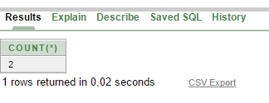

1. Valoarea medie a incasarilor inregistrate la sediul cu filiala in “Craiova”.

**SELECT** **AVG**(Factura.Valoare_efectiva) **FROM** Factura **NATURAL** **JOIN** (

**SELECT** * **FROM** Receptioner **NATURAL** **JOIN** (

        (**SELECT** * **FROM** Angajat **INNER** **JOIN** (

            (**SELECT** * **FROM** Sediu **INNER** **JOIN** Adresa_Sediu

    ON(Sediu.Id_adresa = Adresa_Sediu.Id_adresa **AND** Adresa_Sediu.Oras = 'Craiova')) TmpSediu)

ON(Angajat.Id_sediu = TmpSediu.Id_sediu))TmpAngajat));

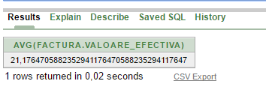

1. Vehiculele uzate care au parcurs un numar mai mare de curse decat media.

**SELECT** * **FROM** (**SELECT** Vehicul.Id_vehicul, Vehicul.Nr_inmatriculate,

**COUNT**(*) **AS** Nr_curse **FROM** Vehicul, Planificare

**WHERE** Vehicul.Id_vehicul=Planificare.Id_vehicul **AND** Vehicul.Stare_tehnica = 'noua'

**GROUP** **BY** Vehicul.Id_vehicul,Vehicul.Nr_inmatriculate

**ORDER** **BY** **COUNT**(*)  **DESC**)tempVeh **WHERE** tempVeh.Nr_curse >

(**SELECT** **AVG**(Average.num)   **FROM** (**SELECT** **COUNT**(*) **AS** num **FROM**  Planificare

**GROUP** **BY** Planificare.Id_vehicul) Average)

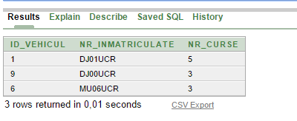

1. Lista clientilor noi , cre reprezinta o anumita companie cu sediul in “Craiova” , judecan dupa numarul de telefon al acesteia.

**SELECT** Client.Id_client , Companie.Nume , Companie.CUI **FROM** Client , Companie **WHERE** Client.Id_client = Companie.Id_client **AND**Client.Tip_client = 'nou'

**AND** Companie.Numar_telefon **LIKE** '0251%'

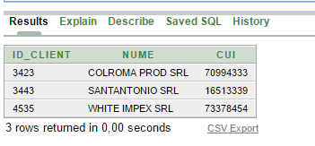

1. Numarul minim de clienti , pe fiecare luna a anului trecut.

**SELECT** **MIN**(cli.num) **FROM** (

**SELECT** **COUNT**(*)  **AS** num,**EXTRACT**(**MONTH** **FROM** tmp.Data_preluare) **AS** Luna **FROM**

((**SELECT** **DISTINCT** * **FROM** Client, Comanda

**WHERE** Client.Id_client = Comanda.Id_client

**AND** (**EXTRACT**(**YEAR** **FROM** Comanda.Data_preluare) = 2015))tmp)

**GROUP** **BY** **EXTRACT**(**MONTH** **FROM** tmp.Data_preluare))cli;

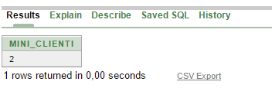

1. Media de varsta a persoanelor de gen feminine nascute in luna martie.

**SELECT** **AVG**(16+100-tmp.**YEAR**) **AS** Average **FROM**

        (**SELECT** **TO_NUMBER**(**SUBSTR**(Persoana_expeditoare.CNP, 4, 2) , '99') **AS** monthf,

**TO_NUMBER**(**SUBSTR**(Persoana_expeditoare.CNP, 2, 2) , '99') **AS** **YEAR**,

**TO_NUMBER**(**SUBSTR**(Persoana_expeditoare.CNP, 1, 1) , '99') **AS** gen

**FROM** Persoana_expeditoare , Client

**WHERE** Persoana_expeditoare.Id_client = Client.Id_client)tmp

**WHERE** tmp.monthf = 3 **AND** tmp.gen = 1;

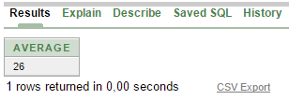

1. Lista persoanelor care au primit mai mult de un pachet.

**SELECT** Persoana.Nume , Persoana.Prenume , Destinatar.CNP_Destinatar, **COUNT**(*) **AS** Nr_pachete **FROM** Persoana , Destinatar , Pachet

**WHERE** Persoana.CNP = Destinatar.CNP_Destinatar **AND** Destinatar.CNP_Destinatar = Pachet.Id_destinatar

**GROUP** **BY** Destinatar.CNP_Destinatar ,Persoana.Nume , Persoana.Prenume ;

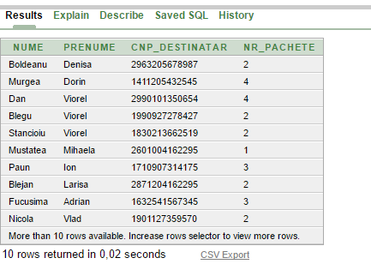

1. Greutatea medie a pachetelor trimise in luna “mai“ a anului trecut.

**SELECT** **AVG**(Pachet.Greutate) **AS** Greutatea_medie **FROM** Pachet , Comanda **WHERE** **EXTRACT**(**YEAR** **FROM** Comanda.Data_preluare) = (**SELECTTO_CHAR**(sysdate, 'YYYY') **FROM** dual)

**AND** **EXTRACT**(**MONTH** **FROM** Comanda.Data_preluare) = 5;

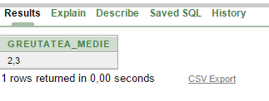

1. Lista curierilor care au o experienta mai mare de 2 ani.

**SELECT** Persoana.Nume , Persoana.Prenume , Curier.Id_angajat , Curier.Ani_experienta **FROM** Persoana , Curier , Angajat

**WHERE** Persoana.CNP = Angajat.CNP_Angajat **AND** Angajat.Id_angajat = Curier.Id_angajat

**AND** Curier.Ani_experienta > 3;

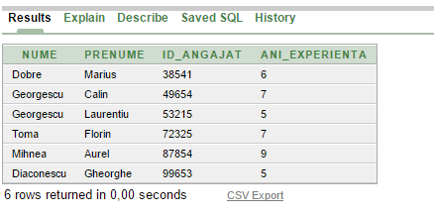

1. Lista vehiculelor care nu au fost folosite in ultimele 4 luni.

**SELECT** Vehicul.Nr_inmatriculate , Vehicul.Id_vehicul **FROM** Vehicul

**WHERE** Vehicul.Id_vehicul **NOT** **IN**

    (**SELECT** Planificare.Id_vehicul **FROM** Planificare **INNER** **JOIN** Cursa ON(Cursa.Id_cursa = Planificare.Id_cursa **AND** **EXTRACT**(**YEAR** **FROM**Cursa.Data_plecare) = (**SELECT** **TO_CHAR**(sysdate, 'YYYY') **FROM** dual)

**AND**  **EXTRACT**(**MONTH** **FROM** Cursa.Data_plecare) > (**SELECT** **MOD**(**TO_NUMBER**(12+(**TO_CHAR**(sysdate, 'MM')-6) , 99),12)+1 **FROM** DUAL) )) **GROUP** **BY**Vehicul.Nr_inmatriculate , Vehicul.Id_vehicul;

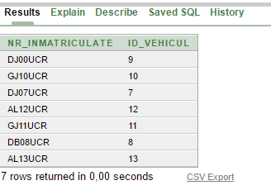

1. Diferenta dintre numarul pachetelor trimise de personae fizice si nuarul pacheletor trimise de personae juridice.

**SELECT** jur.PC - fiz.PP **FROM**

    ((**SELECT** **COUNT**(*) **AS** PP **FROM** Persoana_expeditoare , Client , Comanda , Pachet

**WHERE** Persoana_expeditoare.Id_client = Client.Id_client **AND** Comanda.Id_client= Client.Id_client  **AND** Comanda.Id_comanda =Pachet.Id_comanda )fiz) ,

    ((**SELECT**  **COUNT**(*) **AS** PC **FROM** Companie , Client , Comanda , Pachet

**WHERE** Companie.Id_client = Client.Id_client **AND** Comanda.Id_client= Client.Id_client  **AND** Comanda.Id_comanda = Pachet.Id_comanda)jur);

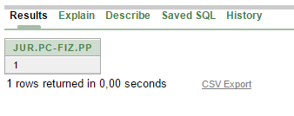

1. Angajatul care a preluat cele mai multe coenzi.

**SELECT** Persoana.Nume , Persoana.Prenume , Receptioner.Id_angajat  **FROM** Persoana , Angajat , Receptioner , Factura

**WHERE** Receptioner.Id_angajat = Angajat.Id_angajat **AND** Persoana.CNP = Angajat.CNP_Angajat **AND**

    ((**SELECT** * **FROM** (**SELECT** Factura.Id_receptioner **FROM**  Factura **GROUP** **BY** Factura.Id_receptioner

**ORDER** **BY** **COUNT**(*)  **DESC**) **WHERE** rownum <= 1)=Receptioner.Id_angajat **AND** rownum <= 1);

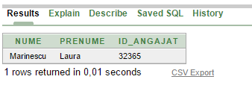

1. Cele mai costisitoare 3 vehicule din punct de vedere al consumului mediu.

**SELECT** * **FROM** (**SELECT** Vehicul.Nr_inmatriculate , Vehicul.Id_vehicul , Vehicul.Consum_mediu **FROM** Vehicul **ORDER** **BY** Vehicul.Consum_mediu **DESC** )**WHERE** rownum <= 3

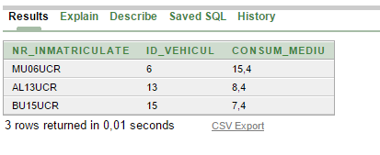

1. 5 cele mai voluminoase pachete transportate.

**SELECT** * **FROM** (

**SELECT** Pachet.Id_pachet , (2*Pachet.Lungime*Pachet.Inaltime + Pachet.Latime*Pachet.Inaltime + Pachet.Latime*Pachet.Lungime) **AS** Arie **FROM**Pachet  **ORDER** **BY** Arie **DESC** )

**WHERE** rownum <= 5

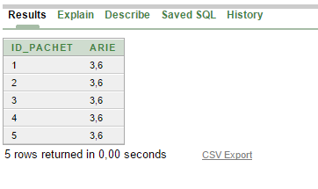

1. Lista sediilor care au mai mult de 3 masini in flota.

**SELECT** Sediu.Id_sediu , **COUNT**(Detine.Id_sediu) **AS** Nr_masini_detinute **FROM** Sediu , Detine **WHERE** Sediu.Id_sediu = Detine.Id_sediu  **GROUP** **BY** Sediu.Id_sediu

**HAVING** **COUNT**(Detine.Id_sediu) > 3

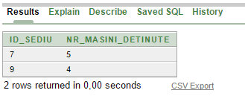

1. Toate orasele inregistrate in baza de date.

**SELECT** Oras **FROM** Adresa_sediu

UNION

**SELECT** Oras **FROM** Adresa_angajat

**UNION**

**SELECT** Oras **FROM** Adresa_destinatar

**Order** by Oras

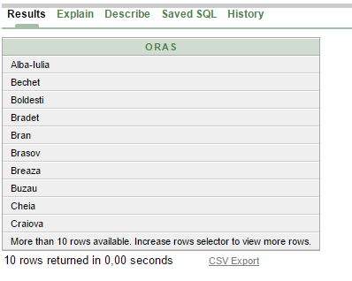

# Proceduri

1. *Sa se creeze o procedura care sterge toate datele unui client al carui id este dat ca parametru.*

CREATE OR REPLACE PROCEDURE removeClient(p_nrLeg IN Client.Id_client%TYPE )

IS

    BEGIN

        DELETE FROM Comanda

        WHERE Id_client=p_nrLeg ;

        DELETE FROM Persoana_expeditoare

        WHERE Id_client=p_nrLeg ;

        DELETE FROM Companie

        WHERE nrLeg=p_nrLeg ;

        DELETE FROM client

        WHERE nrLeg=p_nrLeg ;

    END

*--apel*

    BEGIN

    removeClient('3256') ;

    END

1. *Sa se creeze o procedura care actualizeaza numele unei compani din baza de date*

CREATE OR REPLACE PROCEDURE renameCompany(numeVechi IN Companie.Nume%TYPE , numeNou IN

Companie.Nume%TYPE)

IS

    BEGIN

        UPDATE Companie

            SET Nume=numeNou

        WHERE Nume=numeVechi;

    END

*--apel*

    BEGIN

    renameCompany('D & D MEDIA SRL', ' D & D MEDIA REBRANDED');

    END

1. *Sa se creeze actualizeaza salatriul cu un anumit procent ,  unui angajat , cu un anumit id*

CREATE OR REPLACE PROCEDURE updateSalary(id_ang IN Angajat.Id_angajat%TYPE , procent IN NUMBER)

IS

old_salary NUMBER;

BEGIN

  SELECT TO_NUMBER(Angajat.Salariu) INTO old_salary FROM Angajat WHERE Angajat.Id_angajat = id_ang ;

  UPDATE Angajat

         SET Angajat.Salariu=old_salary+(old_salary*procent/100)

  WHERE Angajat.Id_angajat=id_ang;

  END

*--apel*

BEGIN

updateSalary(26253 , 20);

END

# Functii

1. Sa se scrie o functie care calculeaza cat a cheltuit un client pentru comenzile efectuate.

CREATE or REPLACE FUNCTION getAvgIncasari(f_nume IN VARCHAR2)

RETURN NUMBER

IS

CURSOR f_suma

IS

SELECT suma FROM

(

Select AVG(Factura.Valoare_efectiva) AS suma From Factura NATURAL JOIN (

SELECT * FROM Receptioner NATURAL JOIN (

(SELECT * FROM Angajat INNER JOIN (

(Select * From Sediu INNER JOIN Adresa_Sediu

ON(Sediu.Id_adresa = Adresa_Sediu.Id_adresa AND Adresa_Sediu.Oras = f_nume)) TmpSediu)

ON(Angajat.Id_sediu = TmpSediu.Id_sediu))TmpAngajat))

);

f_value NUMBER;

BEGIN

OPEN f_suma;

FETCH f_suma INTO f_value;

CLOSE f_suma;

RETURN f_value;

END getAvgIncasari;

---

DECLARE

f_nume1 Adresa_sediu.Oras%TYPE:='Craiova' ;

f_nume2 Adresa_sediu.Oras%TYPE:='Slobozia' ;

BEGIN

DBMS_OUTPUT.PUT_LINE('Valoarea medie a incasarilor de la sediul din '|| f_nume1 ||' este: '||getAvgIncasari(f_nume1));

DBMS_OUTPUT.PUT_LINE('Valoarea medie a incasarilor de la sediul din '|| f_nume2 ||' este: '||getAvgIncasari(f_nume2));

END;

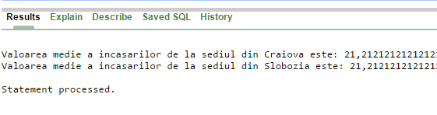

1. Sa se creeze o functie care sa returneze comenzi plasate intr-o anumita luna data ca parametru

CREATE OR REPLACE FUNCTION getCount(f_luna IN NUMBER , f_an IN NUMBER )

RETURN NUMBER

IS

CURSOR f_count

IS

SELECT Numar FROM

(

SELECT COUNT(d.Id_comanda) AS Numar

FROM comanda d

WHERE EXTRACT(month FROM d.Data_preluare) = f_luna AND

EXTRACT(year FROM d.Data_preluare) = f_an

);

f_value NUMBER ;

BEGIN

OPEN f_count ;

FETCH f_count INTO f_value ;

CLOSE f_count ;

RETURN f_value ;

END getCount;

DECLARE

f_an1 NUMBER :=2015;

f_an2 NUMBER :=2016;

f_luna1 NUMBER :=5;

f_luna2 NUMBER :=6;

f_luna3 NUMBER :=11;

f_luna4 NUMBER :=10;

BEGIN

DBMS_OUTPUT.PUT_LINE('In luna '|| f_luna1 ||' a anului '||f_an2||' au fost plasate '||getCount(f_luna1,f_an2)||' comenzi.');

DBMS_OUTPUT.PUT_LINE('In luna '|| f_luna2 ||' a anului '||f_an2||' au fost plasate '||getCount(f_luna2,f_an2)||' comenzi.');

DBMS_OUTPUT.PUT_LINE('In luna '|| f_luna3 ||' a anului '||f_an1||' au fost plasate '||getCount(f_luna3,f_an1)||' comenzi.');

DBMS_OUTPUT.PUT_LINE('In luna '|| f_luna4 ||' a anului '||f_an1||' au fost plasate '||getCount(f_luna4,f_an1)||' comenzi.');

DBMS_OUTPUT.PUT_LINE('In luna '|| f_luna1 ||' a anului '||f_an1||' au fost plasate '||getCount(f_luna1,f_an1)||' comenzi.');

END;

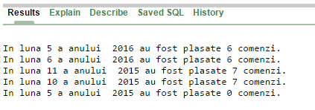

# Trigger

CREATE OR REPLACE TRIGGER Print_salary_changes

AFTER DELETE OR INSERT OR UPDATE ON Angajat

FOR EACH ROW

Declare

sal_dif number;

BEGIN

sal_dif := :NEW.Salariu - :OLD.Salariu;

DBMS_OUTPUT.PUT_LINE('Salariu Vechi : ' || :OLD.Salariu || ' lei');

DBMS_OUTPUT.PUT_LINE('Salariu Nou : ' || :NEW.Salariu || ' lei');

DBMS_OUTPUT.PUT_LINE('Diferenta : ' || sal_dif || ' lei');

END;

BEGIN

updateSalary(26253 , -20);

END

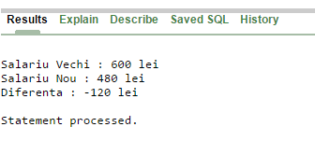

# Bibliografie

1. Platforme de laborator – Cosmin STOICA
2. Suport de curs – Liana STANESCU
3. Tutorial SQL server - http://www.tutorialspoint.com/sql/sql-using-joins.htm